FAČR - Městský fotbalový svaz v Brně

639 00 Brno, Vídeňská 470/9

Telefon: 732 210 467 e-mail : sekretar@fotbalbrno.cz
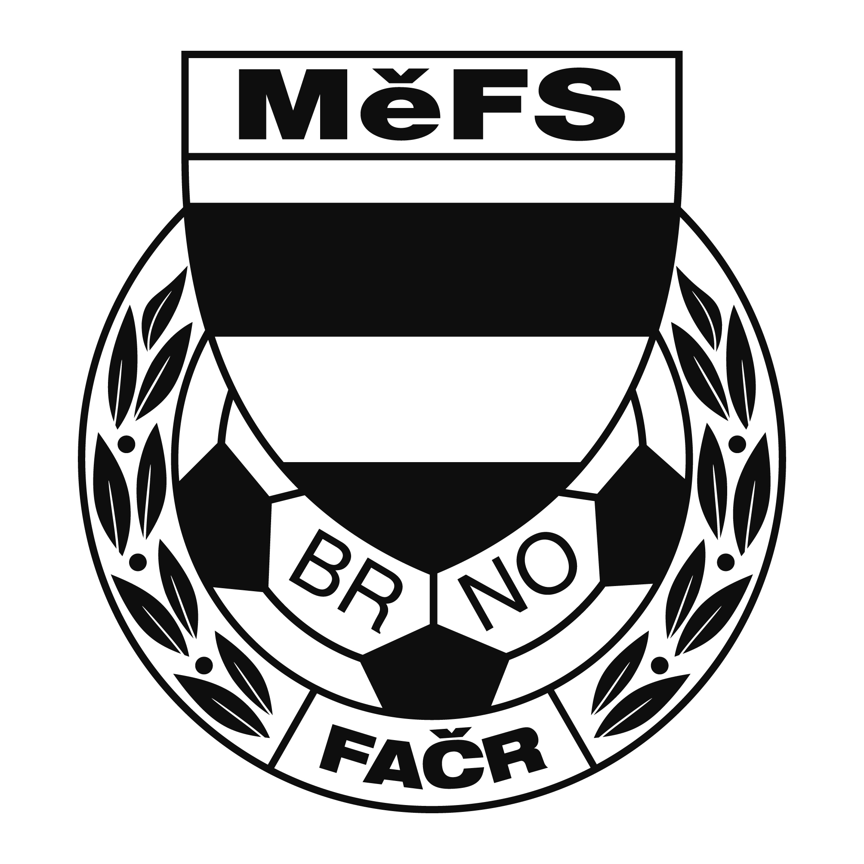

NOMINAČNÍ LISTINA

výběru MěFS, hráčů U11 – r. 2012

Akce: Břeclav Cup pro kategorii U11

Datum a čas: 8.6.2023

Sraz: 8:00 Odjezd 8:15

Návrat do Brna a ukončení Akce: cca 15:30-16:00

Místo srazu: ulice Vídeňská 470 Brno, před halou Moravské Slávie

Místo turnaje: Sportovní areál Kostice

Všichni hráči sebou budou mít kartičku pojištěnce, pití, brankáři vlastní vybavení, strava zajištěna

Nominace hráčů U11:

 |  | Příjmení a jméno | mateřský klub
 | 1 | Jimmy Buday | ČAFC Židenice 2011
 | 2 | Richard Macek | ČAFC Židenice 2011
 | 3 | Christ Benedikt Ngoka | TJ Tatran Bohunice
 | 4 | Marek Galia | TJ Tatran Bohunice
 | 5 | Lukáš Lorenc | TJ Start Brno
 | 6 | Tomáš Vlček | TJ Start Brno
 | 7 | Nicolas Wiacek | FC Dosta Bystrc Kníníčky
 | 8 | Samuel Jankura | FC Dosta Bystrc-Kníníčky
 | 9 | Tobiáš Pavlíček | Lokomotiva Brno Horní Heršpice
 | 10 | Dominik Chyba | Lokomotiva Brno Horní Heršpice
 | 11 | Filip Macháček | SK Obřany
 | 12 | Martin Hloušek | SK Obřany
 | 13 | Vojtěch Kačírek | SK Obřany
 | 14 | Patrik Zejda | FC Medlánky
 | 15 | Svatopluk Pištěk | FC Medlánky
 | 16 | Nešťák Daniel (G) | Tatran Kohoutovice
 | 17 | Palkovič Matyáš (G) | FC Dosta Bystrc Kníníčky
 |  | Náhradníci:  Chleborád David  Novák Matouš | FC Medlánky  TJ Start Brno
 |  | Pařil Jan | Tatran Kohoutovice
 |  | Holý Martin | FC Dosta Bystrc Kníníčky
 |  | Horák Radim | FC Dosta Bystrc Kníníčky

Náhradníci by byli případně potřeby osloveni telefonicky

Trenéři: Ondřej Šafránek, David Štroblík Vedoucí: Jaroslav Puček

V krajním případě lze vyrozumět telefonicky Ondřej Šafránek – tel. 605344523

V případě neomluvené neúčasti nominovaných hráčů se klub vystavuje postihu dle článku 17 bod 3 RFS !

V Brně 5.6.2023

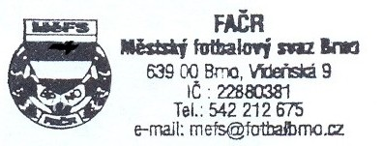
Ondřej Šafránek v.r. Mgr. Jan Maroši, v.r.
předseda KM MěFS předseda VV MěFS

Za správnost:

Libor Charvát
sekretář MěFS

